Na osnovu člana 47 i 49 Zakona o uređenju prostora i izgradnji objekata ("Službeni list Crne Gore", br. 51/08, 40/10, 34/11, 40/11, 47/11, 35/13, 39/13 i 33/14), a u vezi sa članom 217 Zakona o planiranju prostora i izgradnji objekata ("Službeni list Crne Gore", broj 64/17 i 44/18) i člana 48 Statuta Glavnog grada ("Službeni list RCG - opštinski propisi", broj 28/06 i "Službeni list Crne Gore - opštinski propisi", br. 39/10, 18/12 i 38/17), Skupština Glavnog grada - Podgorice, na sjednici održanoj dana 27. septembra 2018. godine, donijela je -

**ODLUKU**

**O DONOŠENJU DETALJNOG URBANISTIČKOG PLANA**

**“GORNJA GORICA 2 - ZONA A” U PODGORICI**

**Član 1**

**DONOSI SE** Detaljni urbanistički plan “Gornja Gorica 2 - zona A” u Podgorici. (u daljem tekstu: Plan).

**Član 2**

Planom je obuhvaćeno područje površine cca **34,91 ha.** Granica Plana je sa istočne strane definisana zahvatom Detaljnog urbanističkog plana „Radoje Dakić“ (Ulica Branka Deletića), sa sjeverne i zapadne strane je obuhvaćena prostorom Sadine (Ulica Rusa Radulovića), a sa južne strane Plan se graniči sa zahvatom Detaljnog urbanističkog plana „Gornja Gorica 1“ (magistralni put Podgorica-Nikšić).

Koordinate prelomnih tačaka granice zahvata Plana su sljedeće:

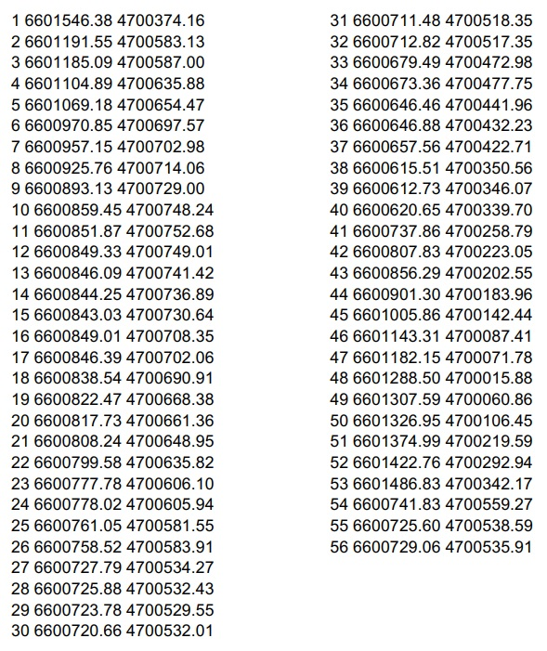

**Član 3**

Detaljne namjene prostora u zahvatu predmetnog planskog dokumenta su: SMG - stanovanje male gustine, MN - mješovita namjena, SŠ - školstvo i socijalna zaštita, GP - površine za groblja, IOE - površine pod objektima elektroenergetske infrastrukture, PU - pejzažno uređenje javne, ograničene i specijalne namjene i saobraćajne površine.

**Član 4**

Elaborat Plana sadrži tekstualni i grafički dio.

**Član 5**

Prostor zahvata Plana uređivaće se prema uslovima propisanim Elaboratom Plana.

**Član 6**

Plan se donosi za period do donošenja izmjena i dopuna ili plana generalne regulacije.

**Član 7**

O sprovođenju Plana staraće se organi lokalne i državne uprave, koji su nadležni za poslove planiranja i uređenja prostora i zaštitu životne sredine.

**Član 8**

Ova odluka stupa na snagu osmog dana od dana objavljivanja u „Službenom listu Crne Gore - opštinski propisi“.

**Broj 02-030/18-826**

**Podgorica, 27. septembra 2018. godine**

**SKUPŠTINA GLAVNOG GRADA - PODGORICE**

**PREDSJEDNIK SKUPŠTINE,**

**dr Đorđe Suhih**

**Detaljni urbansitički plan „Gornja Gorica 2 - zona A“**

